**XY464** *scheda creata il 21 luglio 2023*

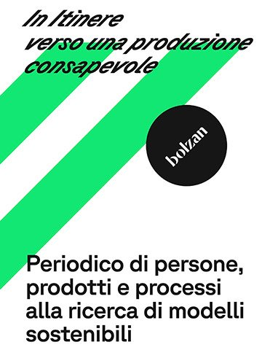

**Descrizione bibliografica**

\***In itinere** : verso una produzione consapevole : periodico di persone, prodotti e processi alla ricerca di modelli sostenibili. - Issue 1 (July 2022)- . - Francenigo di Gaiarine (TV) : Bolzan Srl, 2022- . - volumi : ill. ; 30 cm. ((Periodicità sconosciuta. - Parte dei testi anche in inglese. - ISSN 2785-6267. - VIA0526944

Autore: Bolzan <srl>

Soggetto: Letti – Design - Periodici

**Volumi disponibili in rete** [1(2022)](https://www.google.com/url?sa=t&rct=j&q=&esrc=s&source=web&cd=&ved=2ahUKEwjPjNScjKCAAxXas6QKHWLXCJsQFnoECBAQAQ&url=https%3A%2F%2Fwww.bolzan.com%2Ffoto%2Frivista%2F10_BL_In-Itinere_01_WEB_stese_LR.pdf&usg=AOvVaw0WRtOc3z6PTwEloi4zEWKK&opi=89978449)